100學年度花蓮縣忠孝國民小學宣導活動紀錄單
活動名稱：健康體位（健康體能健美班）
宣導對象 | 五、六年級學生 |  | 會場佈置 | 每週減重紀錄表、PPT
參加人數 | 55人 |  | 活動地點 | 本校圖書室
主持人 | 洪麗淑 |  | 主講人 | 鄭淑玲
辦理時間 | 101年3 月12日 下午12 時40 分至13 時20 分
宣導方式 | □方案分享 □專業對話 □座談 問題討論及解析  □有獎徵答 □遊戲闖關 □填寫問卷 酌留時間發問
活動照片 | 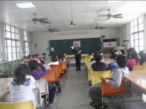 | 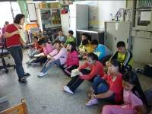 |  |  | 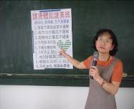
活動照片 | 利用中午時間宣導，高年級學生參加人數有55人 | 發給學生每人1張「一週減重紀錄表」及減重方法 |  |  | 校護鄭淑玲小姐減重方法教學
活動照片 | 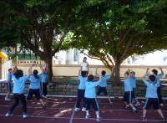 | 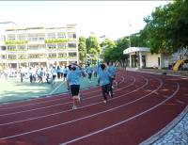 |  |  | 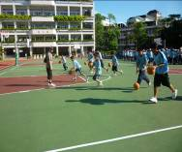
活動照片 | 早晨7:20到校做體能訓練 | 健康體能健美班跑步訓練 |  |  | 運動健身
回饋部分 | 教學關懷 | 1.重視個別差異 |  |  | 提問注重學生程度
回饋部分 | 教學關懷 | 2.教學氣氛和諧 |  |  | 學生反應有些不熱烈
回饋部分 | 教學活動設計 | 1.充分準備 |  |  | □優良□中□可
回饋部分 | 教學活動設計 | 2.時間掌握適宜 |  |  | □優良□中□可
回饋部分 | 教學活動設計 | 3.掌握教學目標 |  |  | 優□良□中□可
回饋部分 | 教學活動設計 | 4.知能架構完整 |  |  | 優□良□中□可
回饋部分 | 教學活動設計 | 5.概念、技能清楚 |  |  | 優□良□中□可
回饋部分 | 教學方法與技巧 | 1.引起動機適當 |  |  | 以經驗故事為主
回饋部分 | 教學方法與技巧 | 2.善用教學媒體 |  |  | 海報、PPT
回饋部分 | 教學方法與技巧 | 3.善用發問技巧 |  |  | 與學生互動佳
回饋部分 | 教學方法與技巧 | 4.口語表達明確 |  |  | 口語表達明確
回饋部分 | 教學方法與技巧 | 5.師生互動 |  |  | 學生反應不自在
回饋部分 | 檢討及建議 | 五六年級的學生對於減重的教學有一些人反應是逃避、不想參加但又會來報告自己不想參加的原因。很多人因為不好意思，有很多不想配合的理由。少數人非常配合每2週量身高、體重。少數配合減重的方法，目標是2個月減1公斤，大多數的小朋友還是沒進展。我們不鼓勵吃減肥藥，而是要靠少飲食和多運動來推展。

